Rem

RemRes Test

ResRes Testing

Christoph Hauer

Version 0.1

FH Wiener Neustadt

BIT11

Inhalt

1 Startup 2

1.1 Visual Studio 2

1.2 Ohne Visual Studio 2

2 Verbindung mit dem Service 2

3 Benutzen des WMI Interfaces 3

# Startup

## Visual Studio

* Visual Studio öffnen
* Projekt „RemRes“ laden
* Start Konfiguration ist so eingestellt das RemRes Service und TestClient beim Debuggen starten

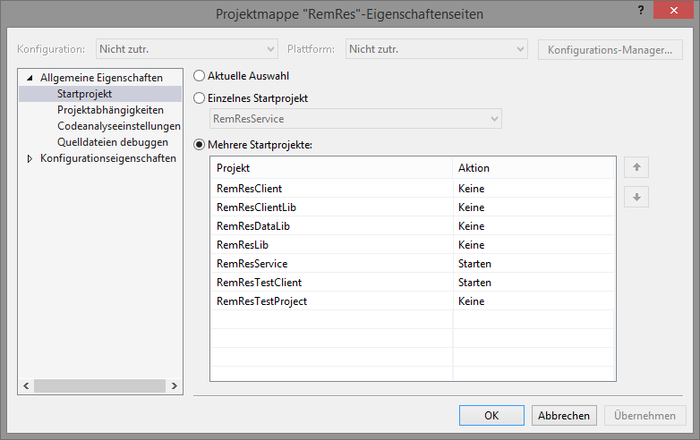

## Ohne Visual Studio

* RemResService.exe lässt sich im solange im Debug Modus kompiliert als CommandLine starten
* RemRes TestClient ist eine WPF Anwendung und kann normal ohne VS gestartet werden

# Verbindung mit dem Service

Der RemRes Service zeigt wenn man ihn im Konsolenfenster startet (DEBUG Mode) den Port auf den sein TCP Listener lauscht in der Start Messages an.

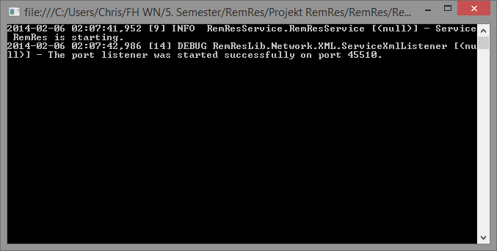

Um eine Verbindung mit dem Service herzustellen muss der dieser Port im Testclient eingetragen werden.   
Falls Service und Testclient am selben Computer laufen, kann die Adresse localhost:45510 verwendet werden um mit dem Service eine Verbindung herzustellen.

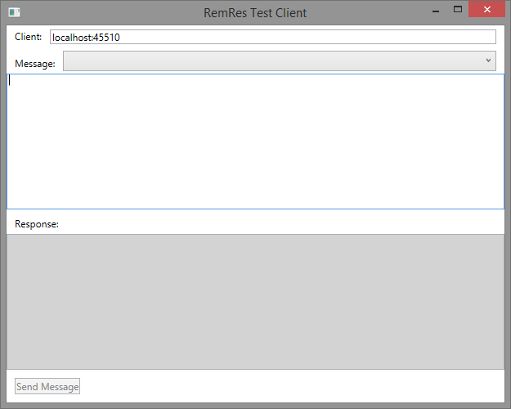

# Benutzen des WMI Interfaces

Abfragen über das WMI Interface von Windows verhalten sich so ähnlich wie SQL Abfragen. Der RemRes Service abstrahiert diese Abfragen.

Jedoch braucht er trotzdem um eine WatchRule anlegen zu können das WMI Object und den Properties des Objects.

<AddWatchRule>

<WatchRule Name="TestRule" Notify="false"

Period="5" CacheValues="50" >

<WatchField Type="String">

<WatchObject>**Win32_OperatingSystem**</WatchObject>

<WatchProperty>**FreePhysicalMemory**</WatchProperty>

</WatchField>

</WatchRule>

</AddWatchRule>

Diese Objekte und Properties können für Testzwecke über das Tool WMI Multi Query aus dem System ausgelesen werden.

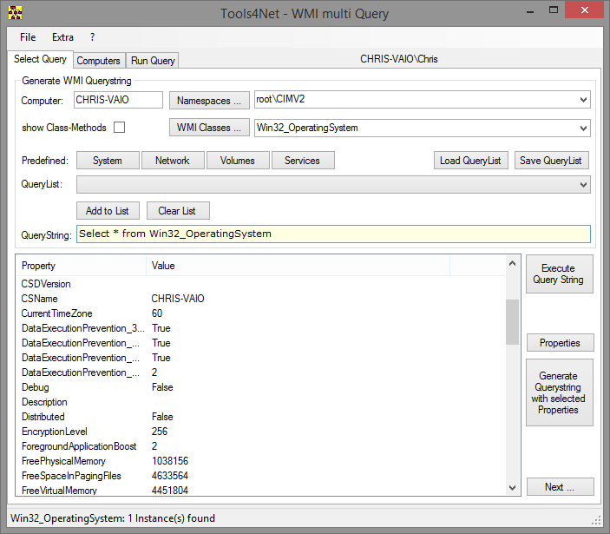

Tool ist zu finden unter **RemRes\Sonstiges\WMI Tool.**